

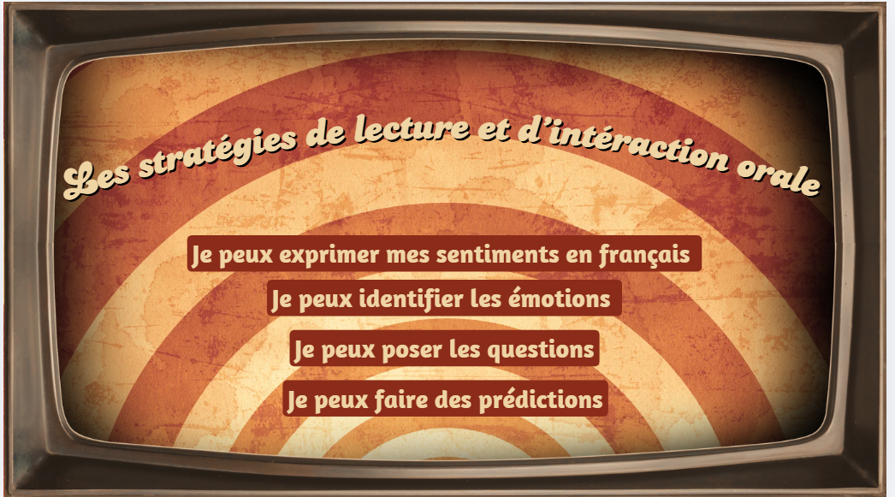

Accédez à la ressource en format Canva en cliquant ici : https://www.canva.com/design/DAGfkDygoAM/fNPKjFbtCYAaiEuFB6L5Fg/view?utm_content=DAGfkDygoAM&utm_campaign=designshare&utm_medium=link&utm_source=publishsharelink&mode=preview

